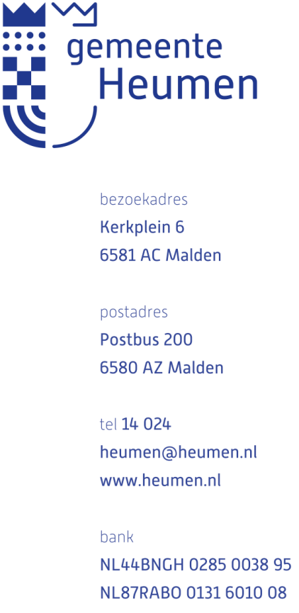
Aanvraagformulier jaarlijkse subsidie
Bestemd voor bestaande jaarlijks gesubsidieerde activiteiten

Gegevens comité/initiatiefgroep/werkgroep
Naam
Adres
Postcode en woonplaats
E-mailadres

Gegevens invuller van dit formulier
Naam
Functie
Telefoonnummer
E-mailadres

Gegevens over de activiteit waarvoor u subsidie aanvraagt
In welk jaar/periode/datum vindt de activiteit plaats?
Wat is de naam van de activiteit?

Financiële gegevens
Hoeveel subsidie vraagt u bij ons aan?
Op welk bankrekeningnummer wilt u de subsidie ontvangen?
Op welke naam staat dit rekeningnummer?

Bijlagen
Voeg de volgende bijlagen toe:
- Een activiteitenplan;
- Een begroting van de inkomsten en uitgaven;
Is het bankrekeningnummer niet meer gelijk aan het laatste jaar waarin u voor deze activiteit jaarlijkse subsidie ontving? Voeg dan ook de volgende bijlage toe:
- Een kopie van de bankpas of bankafschrift van het opgegeven bankrekeningnummer met daarop duidelijk leesbaar het rekeningnummer en de ten naamstelling.

Verklaring en ondertekening
☐ Ik ben bevoegd en/of gemachtigd om namens de aanvragende organisatie te ondertekenen.
☐ Ik verklaar dit formulier naar waarheid ingevuld te hebben.
Datum en plaats:
Handtekening van de invuller van dit formulier

Zend dit formulier volledig ingevuld en voorzien van de gevraagde bijlagen naar heumen@heumen.nl of Postbus 200, 6580 AZ Malden.

